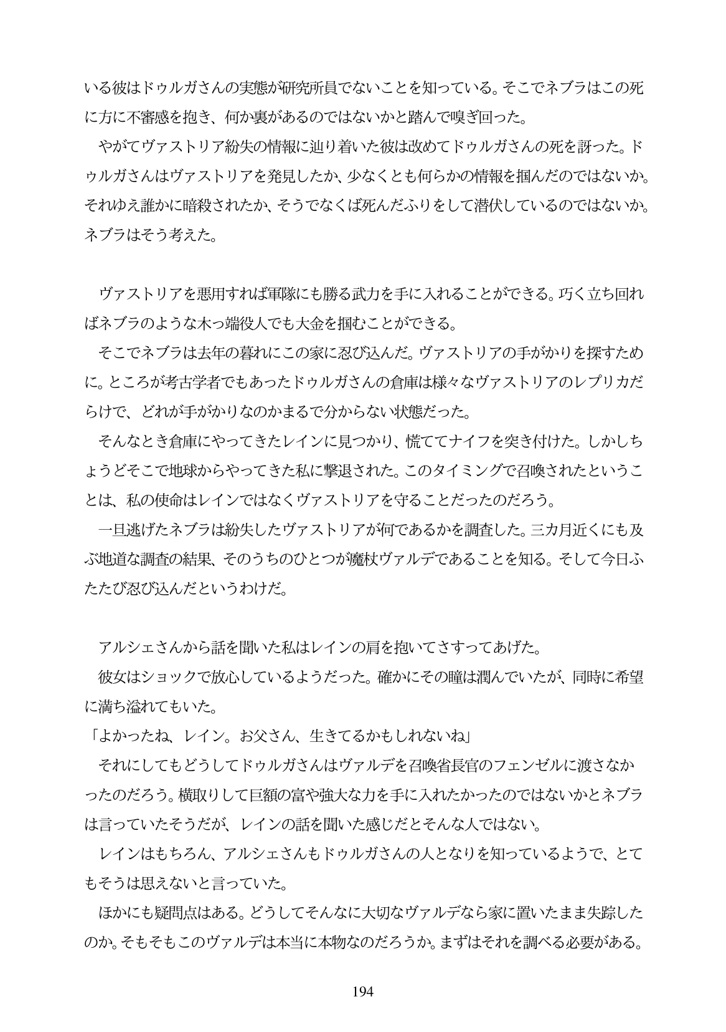

いる彼はドウルガさんの実態が研究所員でないことを知っている。そこでネブラはこの死 に方に不審感を抱き、何か裏があるのではないかと踏んで嗅ぎ回った。

やがてヴァストリア紛失の情報に辿り着いた彼は改めてドウルガさんの死を設材つた。ド ウルガさんはヴァストリアを発見したか、少なくとも何らかの情報を掴んだのではないか。 それゆえ誰かに暗殺されたか、そうでなくば死んだふりをして潜伏しているのではないか。 ネブラはそう考えた。

ヴァストリアを悪用すれば軍隊にも勝る武力を手に入れることができる。巧く立ち回れ ばネブラのような木っ端役人でも大金を掴むことができる。

そこでネブラは去年の暮れにこの家に忍び込んだ。ヴァストリアの手がかりを探すため に。ところが考古学者でもあったドウルガさんの倉庫は様々なヴァストリアのレプリカだ らけで、どれが手がかりなのかまるで分からない状態だった。

そんなとき倉庫にやってきたレインに見つかり、慌ててナイフを突き付けた。しかしち ようどそこで地球からやってきた私に撃退された。このタイミングで召喚されたというこ とは、私の使命はレインではなくヴァストリアを守ることだったのだろう。

一旦逃げたネブラは紛失したヴァストリアが何であるかを調査した。三カ月近くにも及 ぶ地道な調査の結果、そのうちのひとつが魔杖ヴァルデであることを知る。そして今日ふ たたび忍び込んだというわけだ。

アルシェさんから話を聞いた私はレインの肩を抱いてさすってあげた。 彼女はショックで放心しているようだった。確かにその瞳は潤んでいたが、同時に希望 に満ち溢れてもいた。 「よかったね、レイン。お父さん、生きてるかもしれないね」 それにしてもどうしてドウルガさんはヴァルデを召喚省長官のフェンゼルに渡さなか ったのだろう。横取りして巨額の富や強大な力を手に入れたかったのではないかとネブラ は言っていたそうだが、レインの話を聞いた感じだとそんな人ではない。 レインはもちろん、アルシエさんもドウルガさんの人となりを知っているようで、とて もそうは思えないと言っていた。 ほかにも疑問点はある。どうしてそんなに大切なヴァルデなら家に置いたまま失踪した のか。そもそもこのヴァルデは本当に本物なのだろうか。まずはそれを調べる必要がある。

**194**